**全澳第一批啓動評定程序不動產項目**

**1.º Grupo proposto para classificação de bens imóveis de Macau**

1. **雀仔園福德祠  
   Templo Foc Tac Chi do Bairro da Horta da Mitra**

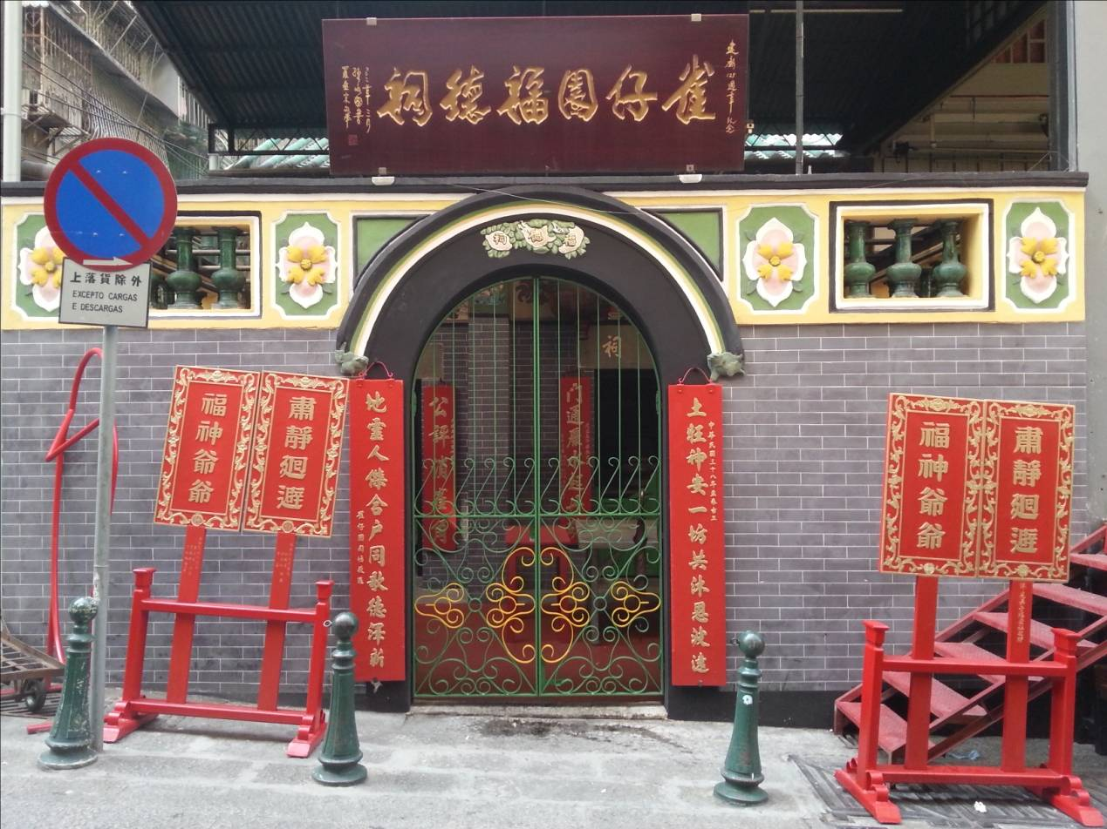

**價值分析：**

* 土地神信俗是在宗教上、民俗上反映華人建立社區或族群認同的表現。
* 雀仔園福德祠現存建築落成至今已達一百二十多年。
* 祠內更存有澳門唯一中葡文對照的廟宇碑記，反映該祠與雀仔園坊有著密切的關係，是社區身份認同的象徵。
* 雀仔園坊每年土地誕都積極籌辦大型慶祝活動，充份發揮雀仔園福德祠作為土地誕節慶文化的載體的宗教功能及社區功能。

**建議：**

* 根據《文化遺產保護法》第18條的評定標準，建議將其評定為紀念物。

1. **福德祠（大碼頭街）   
   Templo Foc Tac Chi (Rua do Teatro)**

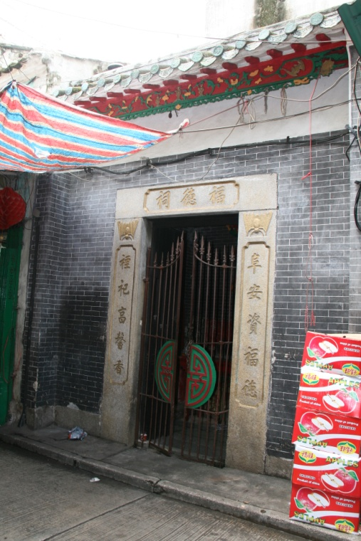

**價值分析：**

* 在始建至今的二百多年間，福德祠（大碼頭街）作為土地神信俗的載體，是當時重要貿易渡口的守護廟宇，又是大碼頭坊商戶及居民專屬的社區祭祀場所，見證著澳門貿易發展、城市街道變遷，以及社區轉變的歷史。
* 而祠內主神龕供奉土地公，另設側神龕供奉土地婆是福德祠中的一個特例，對研究土地神信俗有重要參考價值。

**建議：**

* 根據《文化遺產保護法》第18條的評定標準，建議將其評定為紀念物。

1. **福德祠（石牆街）   
   Templo Foc Tac Chi (Rua do Patane)**

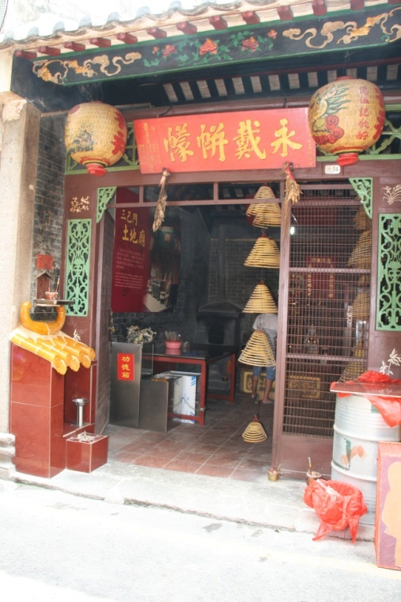

**價值分析：**

* 福德祠（石牆街）興建至今已逾一百四十年，推斷是石牆村村民所興建的村落專屬福德祠，是村內居民社區身份認同的象徵。
* 石牆街保存完整的街道肌理，反映出沿石牆而建的古村落石牆村的舊貌，而該福德祠是石牆村現存最古老的建築。
* 福德祠內保存有村民、街坊歷年捐贈的多幅匾額，反映其一直受到居民的重視。
* 該福德祠是土地神信俗的載體，其宗教功能延續至今。

**建議：**

* 根據《文化遺產保護法》第18條的評定標準，建議將其評定為紀念物。

1. **福德祠（河邊新街）   
   Templo Foc Tac Chi (Rua do Almirante Sérgio)**

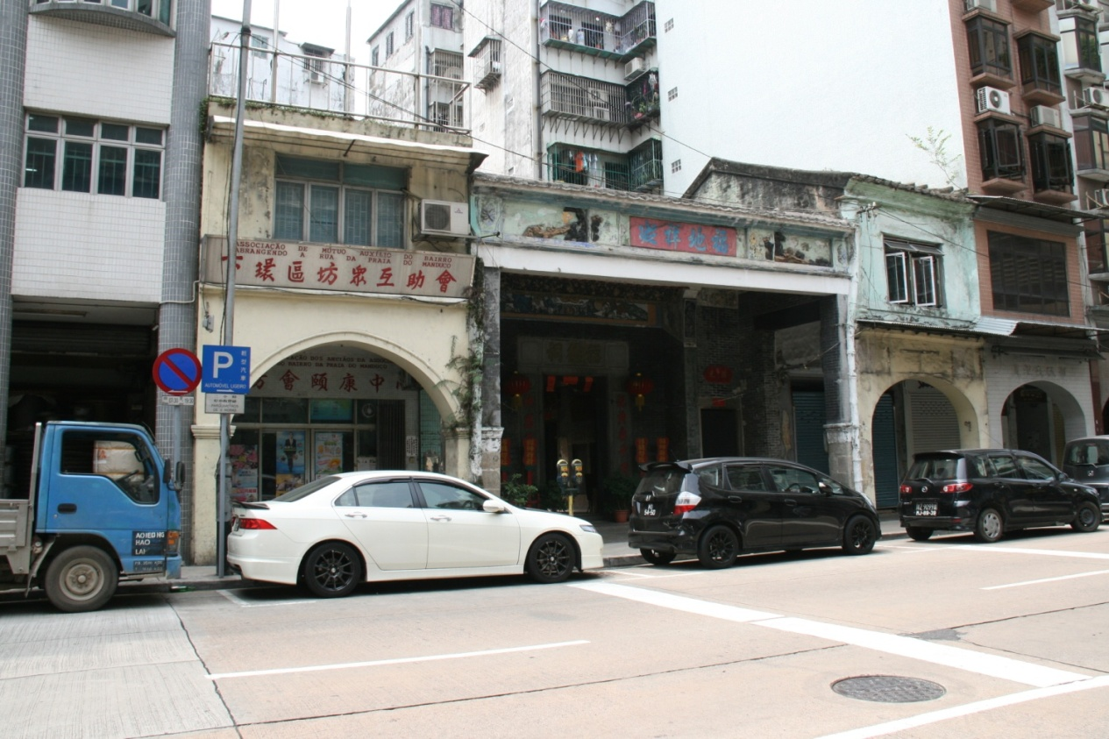

**價值分析：**

* 福德祠（河邊新街）落成至今已達一百四十多年，是下環坊眾所興建的社區專屬福德祠。
* 建祠之初已設立公所，供坊眾議事之用，後來其水巷、公所又作辦學之用，祠中保存大量歷年坊眾捐贈之器物，且每年土地誕皆舉行慶祝活動，反映其宗教功能及社區功能一直延續至今，受到居民的重視，是社區身份認同的象徵。

**建議：**

* 根據《文化遺產保護法》第18條的評定標準，建議將其評定為紀念物。

1. **城牆遺跡**

**Antigas Muralhas da Cidade**

|  |  |  |
| --- | --- | --- |
| C:\Users\kmsou\Desktop\IMG_6192.JPG | C:\Documents and Settings\mcleong\桌面\IMG_3783.JPG | C:\Users\wkleong\AppData\Local\Microsoft\Windows\Temporary Internet Files\Content.Word\IMG_3740.jpg |
| **近加思欄馬路一段**  **(troço próximo da Estrada de S.Francisco)** | **近若憲馬路一段**  **(troço próximo da Estrada do Visconde de S.Januário)** | **近西望洋聖堂一段**  **(troço próximo da Igreja da Penha)** |

**價值分析：**

* 城牆是澳門一項重要軍事防禦工程。在很長的一段歷史時期內，城牆對保衛澳門城市安全起著關鍵的作用。
* 作為澳門歷史上軍事防禦系統的核心建設，其整體佈局以及建造工藝和技術，為瞭解昔日葡萄牙人軍事文化和建城的理念提供了實物的資料。
* 澳門城牆的興建，也是一項重要的城市建設工程，奠定了葡萄牙人早期在澳門居留的界址，深刻地影響著澳門城市佈局的發展。

**建議：**

* 根據《文化遺產保護法》第18條的評定標準，建議將其評定為紀念物。

1. **亞利鴉架街28號房屋  
   Edifício na Rua de Manuel**  **de Arriaga, n.º 28**

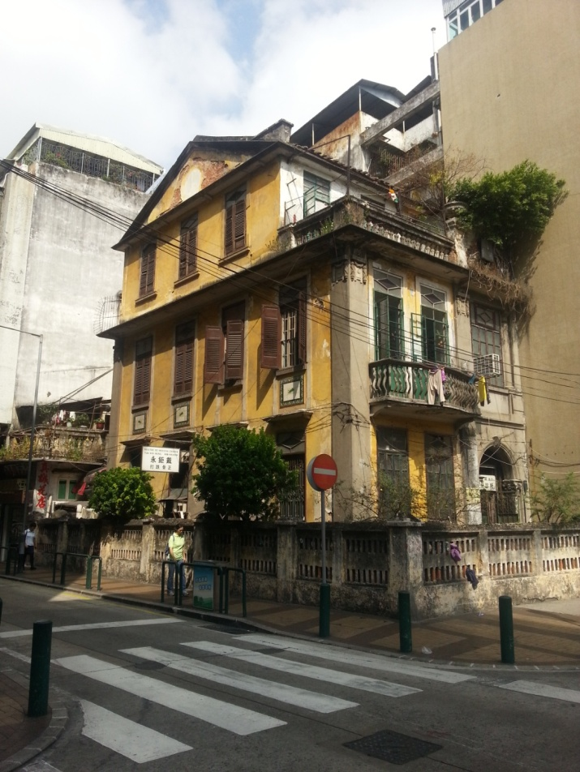

**價值分析：**

* 亞利鴉架街28號房屋位於兩街的交界轉角處，在城市景觀及街道風貌中起重要的節點作用。
* 其落成至今已接近百年，雖然經歷多年的用途改變，但內外裝飾及建築構件大部分依然保留初建時的藝術風格特色，是澳門當時流行、遍地開花的別墅式住宅的典型例子，更是在城市急劇發展下少數保存至今的同類型建築之一。

**建議：**

* 根據《文化遺產保護法》第18條的評定標準，建議將其評定為具建築藝術價值的樓宇。

1. **中西藥局舊址  
   Antiga Farmácia Chong Sai**

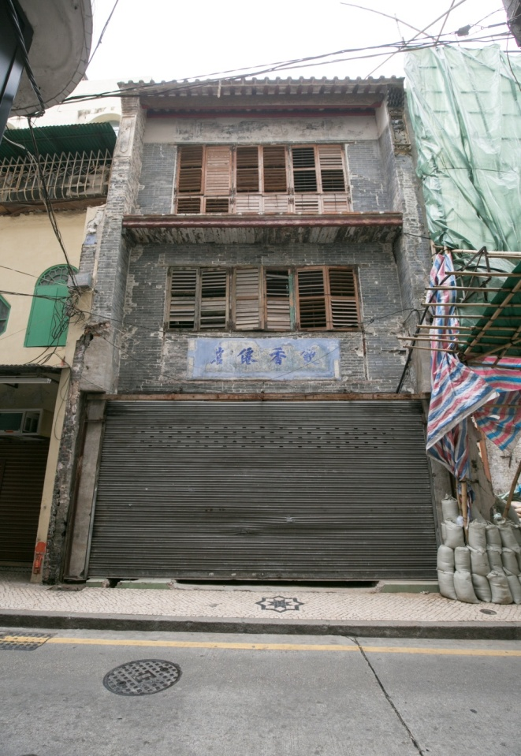

**價值分析：**

* 中國革命先行者孫中山先生，於國家及中華民族都有極重要的意義，在歷史上有著舉足輕重的地位，中西藥局舊址是孫中山先生在革命成功前的一個辦公地點，見證著其在澳門的生活景象，意義非凡。
* 建於1892年以前的中西藥局舊址，至今為止，最少有一百二十二年以上的歷史。
* 它亦是澳門歷史上最早由華人開辦的售賣外國藥物及有西醫看診的民間私人診所之一，是華人接觸西方醫療的平台，對澳門醫療史具有一定的重要性。

**建議：**

* 根據《文化遺產保護法》第18條的評定標準，建議將其評定為紀念物。

1. **葉挺將軍故居**

**Antiga Residência do General Ye Ting**

**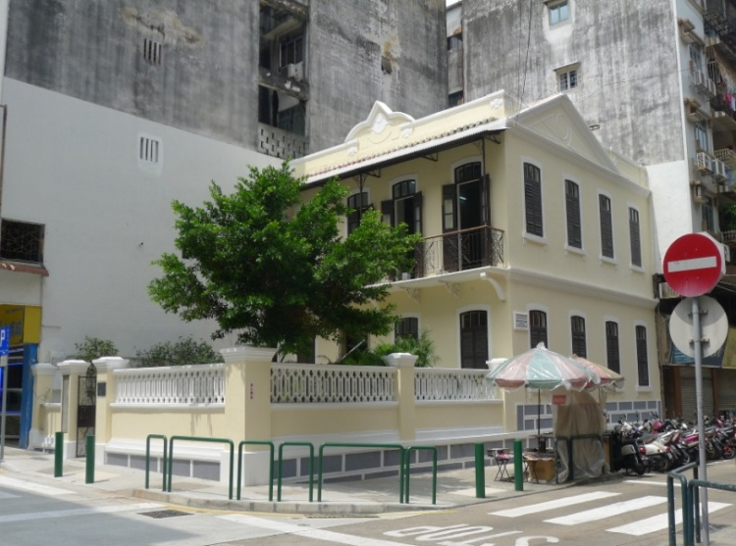**

**價值分析：**

* 葉挺是中國人民解放軍創建人之一，功勳卓越，賈伯樂提督街76號住宅是葉挺將軍再次投身革命事業、參與抗戰的起點，戰時澳門成了葉挺將軍的安家之所；故居作為愛國將領的居所，是本澳市民緬懷葉挺將軍的豐功偉績，認識國家革命歷史的直接見證。
* 此外，故居長期為澳門中華學生聯合總會使用，作為開設教育及社會服務的場所，亦見證了學聯於二十世紀下半葉積極參與澳門社會的發展。

**建議：**

* 根據《文化遺產保護法》第18條的評定標準，建議將其評定為紀念物。

1. **市政牧場舊址及市政狗房**

**Antigo Estábulo Municipal de Gado Bovino e Canil Municipal de Macau**

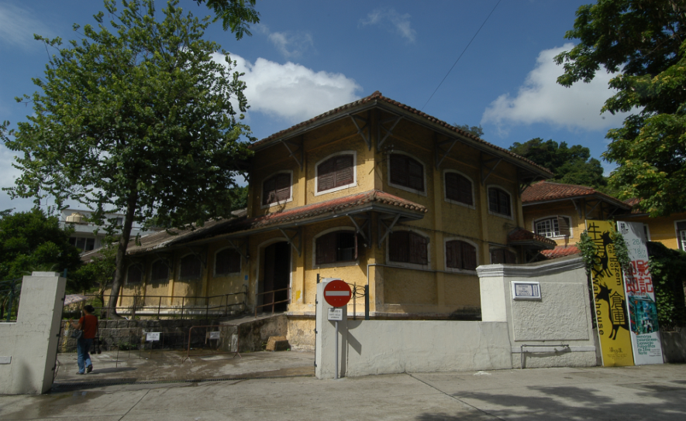

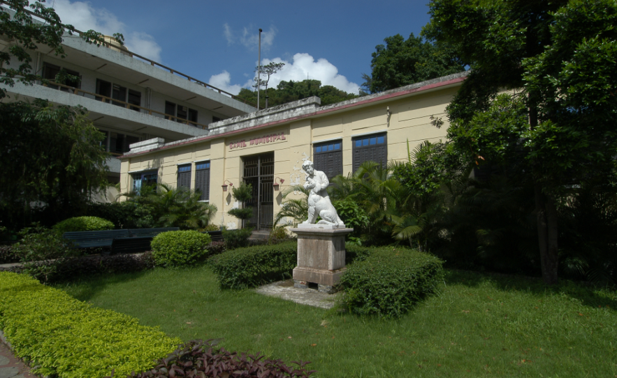

**價值分析：**

* 市政牧場舊址及市政狗房是二十世紀初澳葡政府規劃興建的公共建設，反映了澳門邁入城市現代化的步伐。
* 市政牧場舊址建築具有葡式折衷主義建築風格特徵，是該建築風格在澳門僅存的實例。
* 市政牧場舊址建築在多個方面都具有特殊性，體現了其作為公共建築上對於功能取向的針對性。
* 市政牧場舊址及市政狗房背枕蓮峰山，其景觀特徵沿襲至今，是此區的地標性建築物，亦是望廈山腳自然與人文景觀結合的例證。

**建議：**

* 根據《文化遺產保護法》第18條的評定標準，建議將其評定為具建築藝術價值的樓宇。

1. **西墳馬路6號房屋（藍屋仔）   
   Edifício na Estrada do Cemitério, n.º 6 (Casa Azul)**

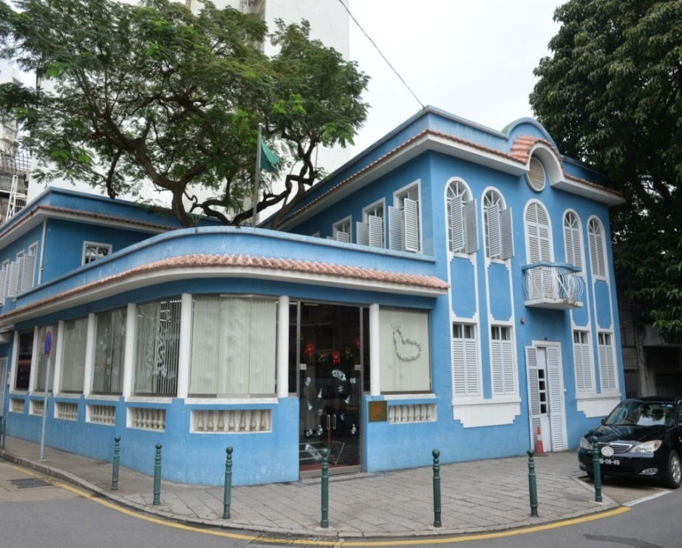

**價值分析：**

* 西墳馬路6號房屋被社會大眾以廣東方言稱為“藍屋仔”，數十年來一直是該區地標性建築物。
* 其作為社會救助的公共部門，是澳門公共救助福利和慈善工作的標誌。
* 建築物為葡萄牙民族主義建築風格，自落成以來雖經過改建，但整體的體量及形制仍保留至今。
* “藍屋仔”與相鄰的一系列特色建築，共同構成了大三巴核心區以東規模最大的、完整程度最高的、由西式建築風格之建築物構成的特色城市景觀。

**建議：**

* 根據《文化遺產保護法》第18條的評定標準，建議將其評定為具建築藝術價值的樓宇。